Ｖｅｒ．６（Ｒ５/７/１）

ヘルプマーク作成・活用ガイドライン

令和５年７月１日
東京都福祉局障害者施策推進部企画課

１ 作成・活用ガイドラインの目的について

東京都は、援助や配慮を必要としていることが外見からは分からない方が、援助が得やすくなるよう、「ヘルプマーク」を平成２４年１０月に作成しました。併せて、都営地下鉄大江戸線各駅で利用を希望する方に対してヘルプマークを配布するとともに、優先席を利用しやすくするため、大江戸線車両内の優先席にステッカーを標示する取組を始めました。
さらに、平成２５年７月から、大江戸線での取組について、全都営地下鉄、都営バス、都電、日暮里・舎人ライナーへ、平成２６年7月から、ゆりかもめ、多摩モノレール、平成28年12月から、都立病院、公益財団法人東京都保健医療公社の病院へと拡大して実施しています
援助が必要な方が日常的に様々な援助が得られる社会とするためには、ヘルプマークについて、多様な主体が多様な場所で、作成・使用できる仕組みとしていくことが効果的と考えられます。
また、他道府県の自治体や企業等から、ヘルプマークを作成・活用したい旨の要望をいただいています。
一方で、使用に際しては、ヘルプマークについての誤解が生じること等がないように留意しながら、取り組んでいく必要があります。
そのため、ヘルプマークを適切に作成・活用できるよう、作成・使用方法等を定めたガイドラインを作成しました。
今後も、多様な主体が多様な場所でのヘルプマークの作成や活用を推進し、援助を必要とする方が様々な援助を受けられる社会づくりに努めていきます。

２ 多様な主体による作成・活用について

多様な主体による作成・活用を促すため、一定の要件を満たす場合に、作成・使用できることとします。
なお、作成・活用状況の確認・把握のため、事前に東京都福祉局障害者施策推進部企画課（送付先は次ページを参照のこと）に対する情報提供（別紙参考様式）をお願いします。

＜ヘルプマークの使用に関する注意＞
・営利を主たる目的とした使用例は、当方から確認をさせて頂き、利用方法の見直しをお願いすることがあります。
・また、ヘルプマークを掲載することで、あたかも東京都がその個別の商品等を承認・推奨しているかのように、消費者に誤解を与えかねない利用をしている場合には、利用方法の見直し等をお願いする場合があります。

【作成について】
（１）要件
ア 「３ デザインガイド」を遵守すること
※都が提供する見本と同じものを作成してください。

【活用について】
（１）要件
ア ヘルプマークの主旨に合致すること
※主旨に合致するか否かの判断がつかない場合は、御相談ください。
イ 「３ デザインガイド」を遵守すること
※都が提供する画像をそのまま使用してください。
※ヘルプマーク単体で身に着けるカード等を作成したい場合は、御相談ください。

（２）活用例
ア 公共交通機関、公共施設・設備・店舗等での活用
公共施設等に掲示することで、周囲の方の配慮を促し、利用しやすい環境を確保します。
・コミュニティーバス等の優先席
・エレベーター、エスカレーター
・障害者等用駐車区画
・避難所の要配慮者相談窓口
イ 障害者等に関する印刷物や配布物への記載
・障害者施策に関するポスター
ウ 自社商品の活用
・自社商品とヘルプマークのコラボレーション商品
・パッケージへの記載

東京都の活用例１：「ヘルプカード」の標準様式
障害者が、緊急時や平時に、周囲に理解を求めるための手段とし
て、緊急連絡先や必要な支援内容を記載する「ヘルプカード」につ
いて、都が作成した標準様式では、援助等が必要であるということ
を伝えるための記号として、ヘルプマークを標示しています。

（標準様式：表面）

東京都の活用例２：都庁舎駐車場への標示
都庁舎駐車場の障害者等用駐車区画へ、障害者のための国際シン
ボルマーク及びハート・プラスマークとともに、ヘルプマークを標
示し、障害者等用駐車区画の適正利用を促しています。
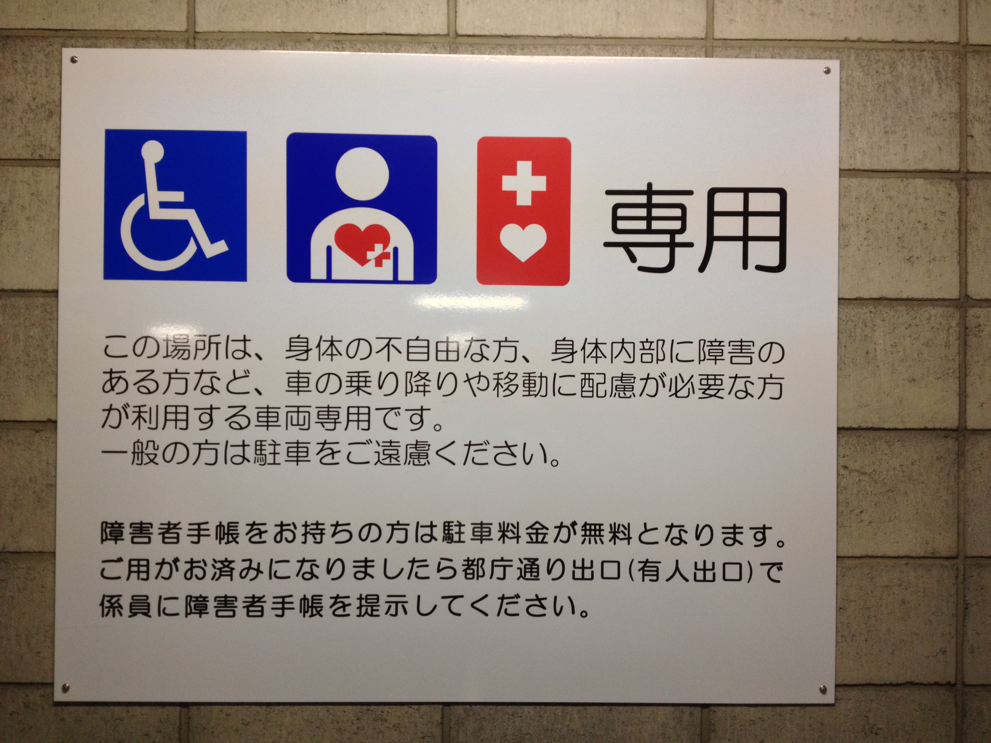

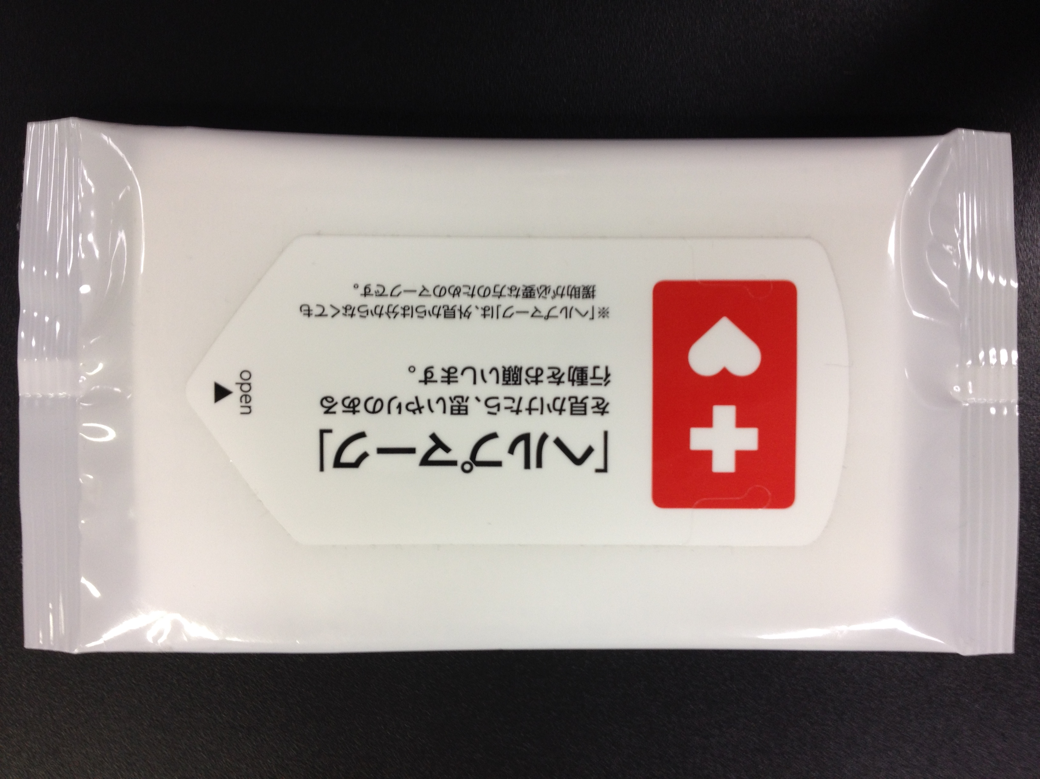
東京都の活用例３：ＰＲグッズの作成・配布
ウェットティッシュなどのＰＲグッズを作成し、イベントで都民
に配布するなど、普及活動を行っています。

申請書（参考様式） 年 月 日

１ | 団体等名
２ | 担当部署
３ | 担当者
４ | 連絡先 | ＴＥＬ：
４ | 連絡先 | Ｍａｉｌ：
５ | 作成目的  使用目的
６ | 作成物  使用物

提出先（件名に「ヘルプマークの作成・使用報告について」と記載してください。
東京都 福祉局 障害者施策推進部 企画課 社会参加推進担当
ＴＥＬ ０３－５３２０－４１４７
ＦＡＸ ０３－５３８８－１４１３
Ｅ‐Ｍａｉｌ S1140701@section.metro.tokyo.jp

３ デザインガイド
（１）ヘルプマーク（本体作成）
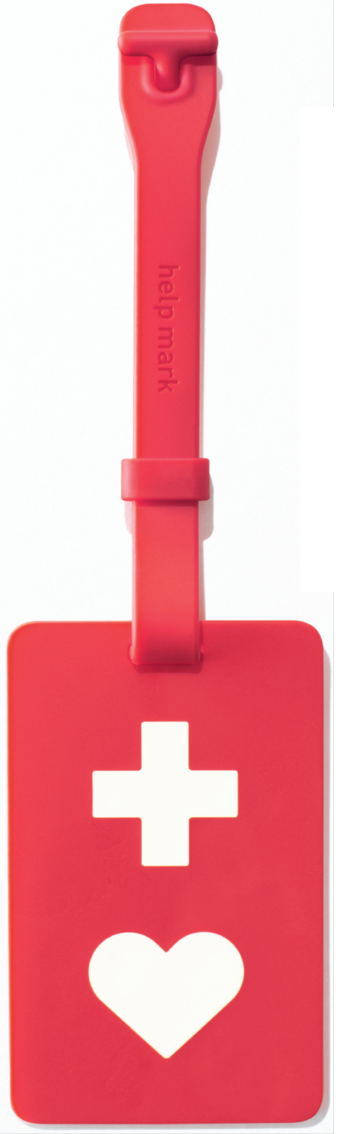 | 作成時の留意点  見本をお渡しします。見本のとおりのサイズ、形、厚さ、色に製作してください。詳細は下記のとおりです。
   | 本体の赤の部分（） | 本体の白の部分  （✚及び♥） | 吊り下げバンド  （任意） | バンド止め  （任意）
  材質 | ミラストマー®  ８０３０NS | ミラストマー®  ９０７０NS | ミラストマー®  ７０３０NS | ミラストマー®  ８０３０NS
  硬度 | 硬度８０度 | 硬度９０度 | 硬度７０度 | 硬度８０度
  色 | MC2-18-1372  レッド  濤和化学 | MC2-11-17037B  ホワイト  濤和化学 | MC2-18-13573  レッド  濤和化学 | MC2-18-1372  レッド  濤和化学
  規格 | 見本の通りのサイズ、形、厚さとする。
  規格 | サイズ  縦：85mm±0.5mm  横：53mm±0.5mm  厚み：2mm±0.1mm | サイズ  厚み：2.2mm±0.1mm | サイズ  縦：224mm±1mm  横：11mm±0.2mm  厚み：1.8mm±0.1mm  「help mark」刻印必要 | サイズ  縦：7mm±0.2mm  横：15mm±0.5mm  厚み：  1.7mm±0.1mm
  作成  工程 | 本体金型：＋ ♥金型：吊り下げバンド金型：バンド止め金型を作成し、インジェクション成型する事。  ゲートに関しては見本通りとする。
  作成  工程 | インサート成型で白い部分(✚及び♥)が片面のみ0.2mm浮き出る仕上げとする。片面は同一面とする。  １８０度折り曲げ時破損しないこと。  金型 キャビ コア面には、見本と同等のエッチング加工を実施する事。  ゲート残りはNGとする。 |  | ゲート残りはNG  とする。 | ゲート残りはNGとする。
  R処理 | 各コーナーRは、スプライン曲線にてR処理を行なう事。単一RはNGとする。

（２）ヘルプマーク（活用）

使用時の留意点

１）色
（背景）赤色 ・・・ プロセス４ｃ印刷（Ｍ：１００％、Ｙ：９０％、Ｋ：１０％）を推奨
（図形）白色 ・・・ 指定無し

２）形状等
大きさ ・・・ 指定無し（拡大又は縮小して使用してください。）
縦横比率 ・・・ 固定（変更しないでください。）

（参考）配布しているヘルプマークの大きさ
縦×横×厚 ＝ 約85mm×約53mm×約2mm

３）禁止事項
・マーク上に文字や絵等の記載
・縦横比率の変更（都が提供する画像をそのまま使用してください。）
・「✚」、「♥」の配置や大きさの変更（都が提供する画像をそのまま使用してください。）
※障害者等が身に着ける物品（カードケース）等にマークを使用する場合は、マークの周囲に余白（マークと全体の比率が、１：２程度）を確保してください。
※ヘルプマーク単体で障害者等が身に着けるカード等を作成したい場合は、御相談ください。

ヘルプマーク
マーク上に文字等を記載しないでください。
縦横比率を変更しないでください。
「✚」、「♥」の配置や大きさを変更しないでください。
身に着ける物品等を作成する場合は、上記程度の余白を確保してください。

（３）ステッカー
使用時の留意点

１）色
（背景及び日本語文字）赤色 ・・・ ＰＡＮＴＯＮＥ１８５Ｃを推奨
（図形）白色 ・・・ 指定無し
（枠及び英語文字）黒色 ・・・ 通常のスミインキ

２）形状等
大きさ ・・・ 指定無し（拡大又は縮小して使用してください。）
縦横比率 ・・・ 固定（変更しないでください。）

（参考）大江戸線優先席に貼付しているステッカーの大きさ
縦×横 ＝ 約128mm×約90mm

３）禁止事項
・マーク上に文字や絵等の記載
・縦横比率の変更（都が提供する画像をそのまま使用してください。）
・「✚」、「♥」の配置や大きさの変更（都が提供する画像をそのまま使用してください。）

４）その他
メッセージについては、掲示する場所等に応じた適切な内容に変更してください。
例１）エレベーター、エスカレーター等の施設、設備の場合
「車いすを使用する方の他、義足や人工関節を使用している方、内部障害や難病の方、または、妊娠初期の方などの利用に御配慮ください。」

例２）障害者等用駐車区画の場合
「車いすを使用する方の他、義足や人工関節を使用している方、内部障害や難病の方、または、妊娠初期の方など、車の乗り降りや移動に際して、配慮が必要な方のためのマークです。」

※ ステッカー（メッセージ抜）
ヘルプマークの下部に、掲示する場所等に応じた適切なメッセージを記載の上、使用してください。
ヘルプマーク（本体）


【災害時や緊急時の活用について】

・災害時等で、通常の配布場所でヘルプマークを受け取ることが難しい場合は、画像を印刷して使用することもできます。

・カードケースやネームホルダー等に入れる場合は、安全なものを使用いただきますよう、お願いします。

・カラーで印刷してください。

・大きさは拡大、又は縮小して使用可能ですが、マークを変形しないでください。

・左記のヘルプマークは、東京都が配布しているヘルプマークと同じ大きさです。

（参考） 「ヘルプマーク」について

（１）制度概要
・主旨：義足や人工関節を使用している方、内部障害や難病の方、または、妊娠初期の方など、援助や配慮を必要としていることが外見からは分からない方がいます。そうした方々が、周囲の方に配慮を必要としていることを知らせることで、援助が得やすくなるよう作成したマークです。
また、多様な主体による活用を図り、援助が必要な方が日常的に様々な援助が得られる社会づくりを推進するものです。
・対象者：義足や人工関節を使用している方、内部障害や難病の方、妊娠初期の方など、援助や配慮を必要としている方

（２）デザイン
ヘルプマークを作成する際に、デザイン及び配布するヘルプマークともに、公益社団法人日本グラフィックデザイン協会（JAGDA）、永井氏及び柴田氏に御協力いただきました。
なお、デザインについては、著作権は東京都に帰属するとともに、商標登録をしています。

〈デザインコンセプト（永井氏からのコメント）〉
「✚」と「♥」という、誰もが知っているシンボル（＝ビジュアル言語）を組み合わせることによって、援助や手助けが必要であるという意図を周囲の人々が直感的に把握し、すぐに行動に結びつけられることを意図しています。
赤は「ヘルプ＝普通の状態ではない」ことを発信し、ハートは相手に「ヘルプする気持ちを持っていただく」という意味を含んでいます。
色や形状についても、周囲の人々に気づいてもらいやすいものにしています。大きさは、世の中への浸透しやすさを考慮し、誰もがなじみのある一般的なカードとほぼ同じ大きさにしました。
多くの方に利用いただき、この仕組みがより広く浸透することで誰もが助けたり、助けられたりすることが、ごく普通のことになっていくことを目指しています。
（JAGDA概要）
昭和53年、日本で唯一のグラフィックデザイナーの全国組織として設立され、現在では、約2,900名の会員が所属するアジア最大級のデザイナーの団体である（会長：浅葉克己）。その活動は、作品集や書籍の発行、新人賞の選出、展覧会やシンポジウムの開催、デザイン教育、公共デザインや地域振興への取り組み、国際交流等、多岐にわたっている。これらの活動を通して、日本のグラフィックデザインの発展と、コミュニケーション環境の質的向上に大きく寄与してきた団体である。

◆グラフィックデザイン
永井一史（Kazufumi Nagai）
HAKUHODO DESIGN 代表取締役社長／アートディレクター

◆プロダクトデザイン
柴田文江（Fumie Shibata）
Design Studio S 代表／プロダクトデザイナー

